一、管理员指南

1．管理员登录：
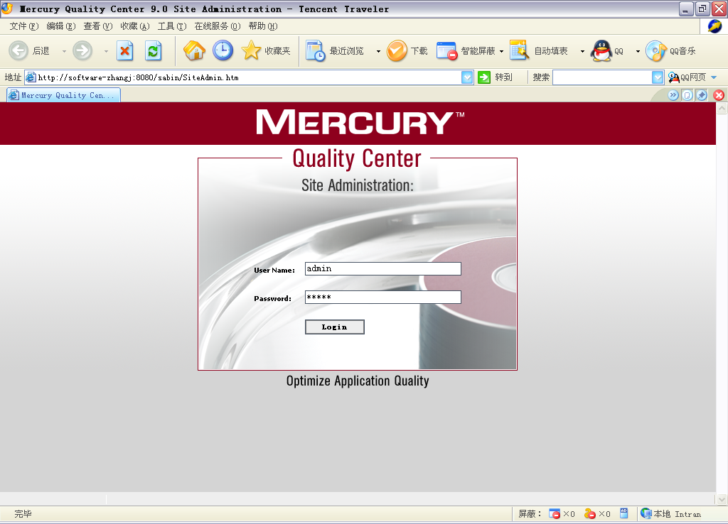
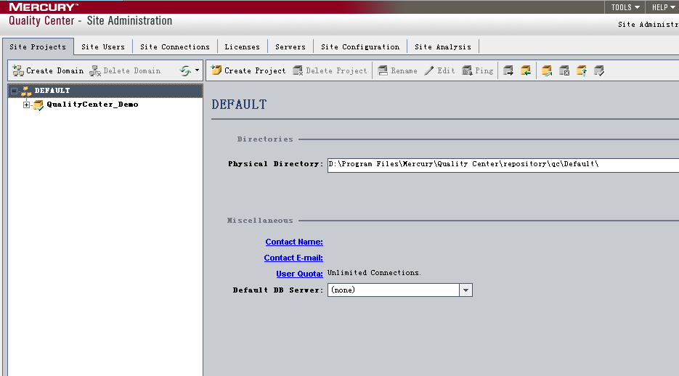

2．理解SiteAdministration
作为Quality Center管理员，需要创建和维护Quality Center项目、用户、服务器。Site Admistration包括以下内容：
- Site Projects 管理quality center工程。包括增加新的域和项目，查询项目数据，存储项目，项目重命名，激活和挂起项目。
- Site Users 增加用户、定义用户属性、修改用户密码。
- Licenses 监控所有正在使用的Quality Center licenses ，修改license关键字。
- Servers 修改服务器信息，比如日志文件和邮件协议。
- DB Servers 管理数据库服务器。增加新数据库服务器，编辑服务器的连接串，改变服务器默认管理员用户名、密码，修改用户密码。
- Site Configuration 修改Quality Center的配置参数。
- Site Analysis 监控连接到Quality Center用户

3．QualityCenter项目管理

新建Domain
1．进入”Site Projects”页面
2。点击“Creat Domain”按钮，打开新建domain的对话框，输入domain的名称，点击“OK”。
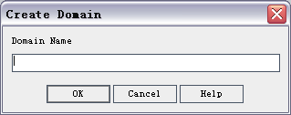
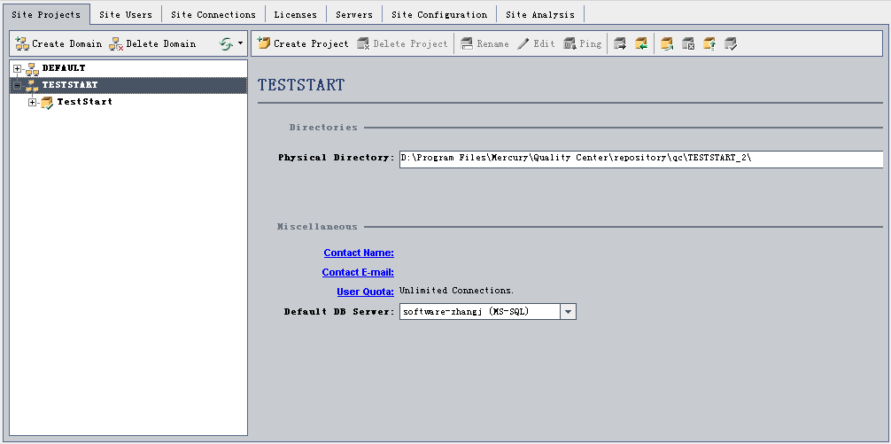

新建project
点击，新建一个project，按照对话框的提示填写项目信息。
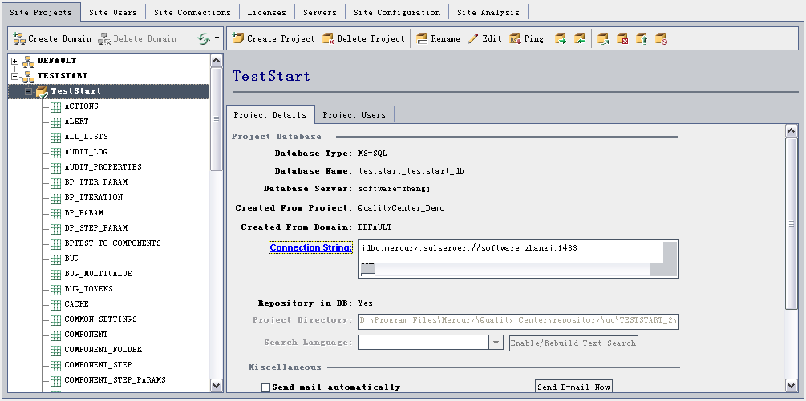

为项目添加用户
在左侧项目列表中选中一个项目，在右侧面板中选择“Project Users”标签，点击“Add”按钮增加用户。
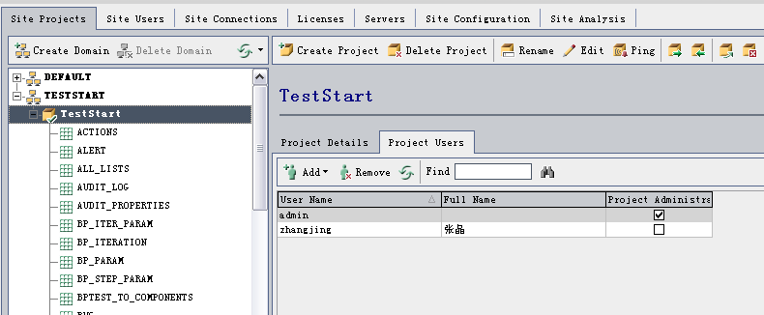

查询项目表
可以用sql语句查询表中内容。
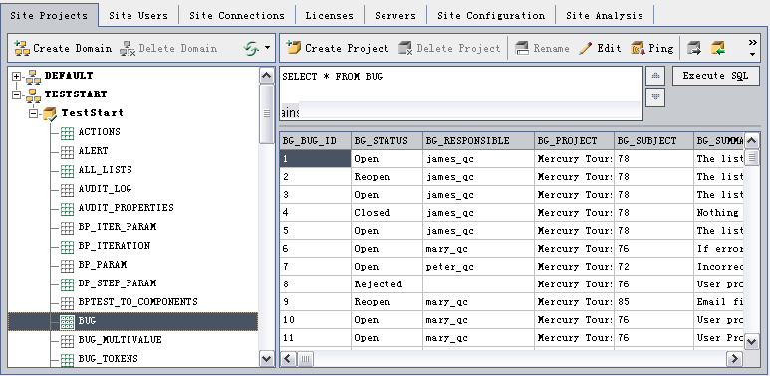

4．定制项目
登录Mercury Quality Center
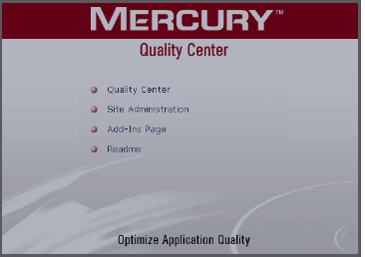
用管理员帐户登录要自定义的项目
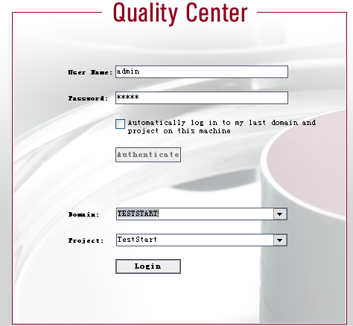

选择菜单Tools—Customize…
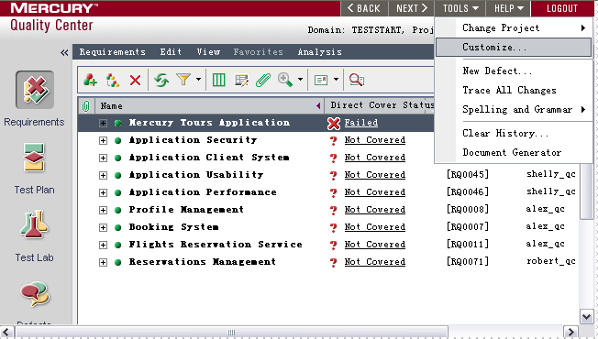

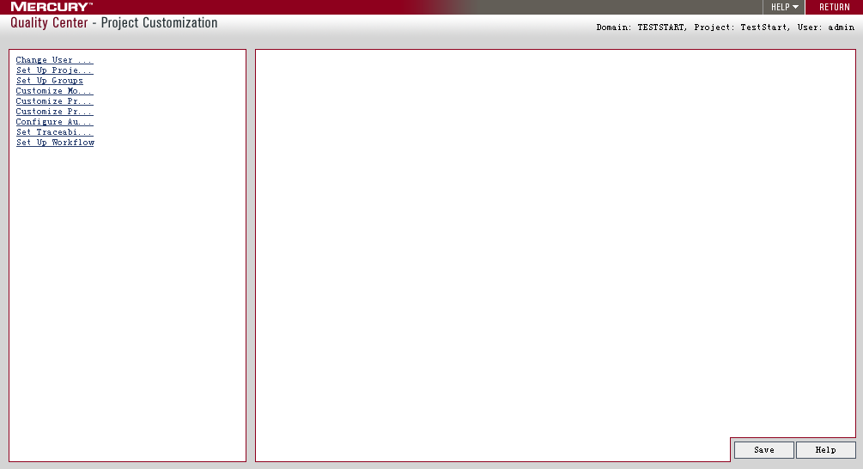

管理项目中的用户（Set UP Project Users）
功能描述：
对于每个项目，我们必须从所有QualityCenter用户列表中选择一部分用户，作为该项目的用户。然后把每个用户分配到一个用户组，每个组具有访问特定Quality Center任务的权限。

1. 为项目增加用户
在Poject Customization 点击“Set UP Project Users”链接
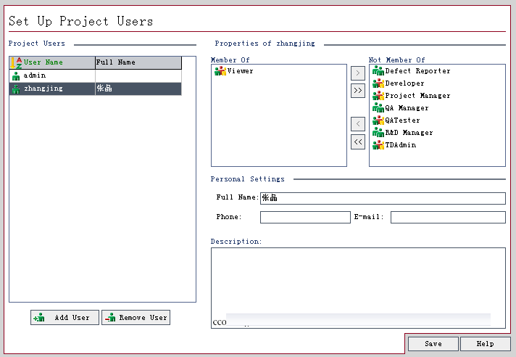

点击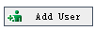增加用户，然后点击“Save”按钮。

2.分配用户到用户组
默认用户组的权限：
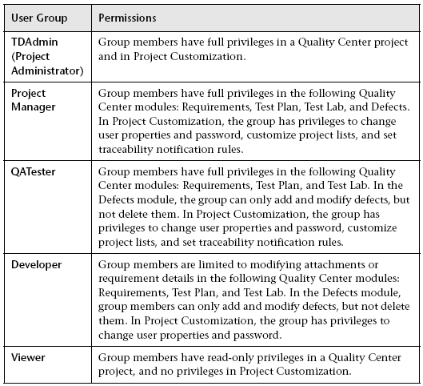
3.从项目中移除用户

管理用户组和权限（Set Up Groups）
点击Set Up Groups 链接
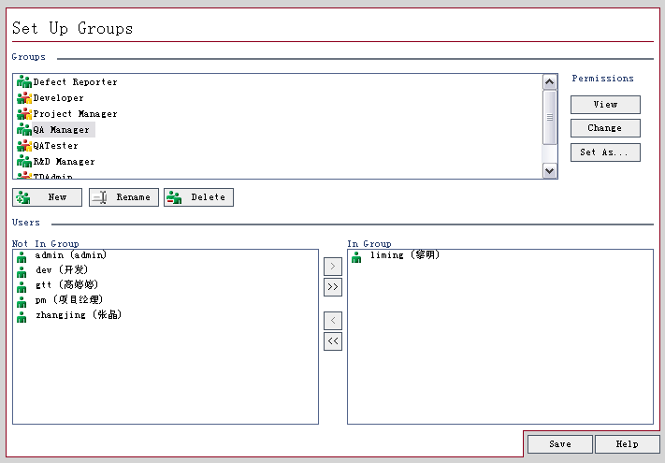
- 新增用户组

点击，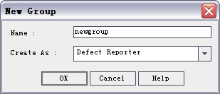，点击save保存。
2． 设置用户组权限
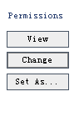
选中一个用户组，点击“change”按钮，选中要增加的权限。
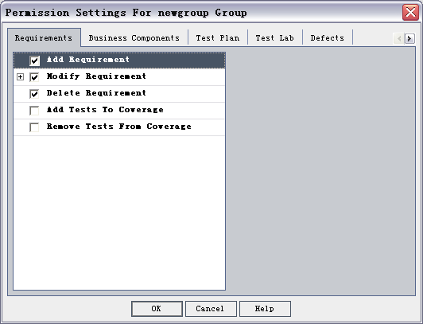
3．设置转换规则
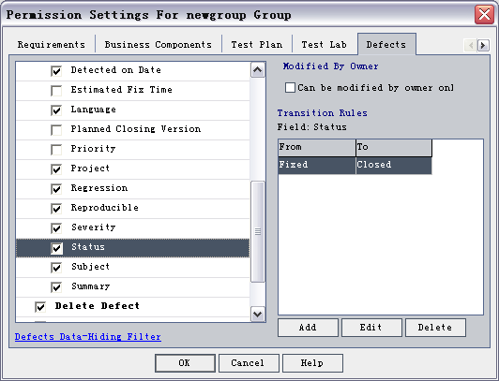
点击“Add”按钮，
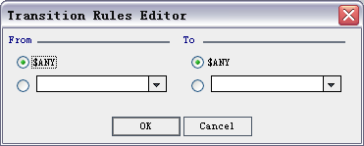
在From下：
➤ 选择 $ANY 允许一个用户组改变这个输入值, 改变的值与当前显示的值无关。
➤ 从列表中选择一个值. 仅当该字段显示你选择的值时，用户组才可以修改这个值. 例如,仅当Status字段的值为“Fixed”时，才允许选中的用户组编辑Status字段 。
在To下:
➤选择 $ANY 允许一个用户组改变这个输入值, 改变的值与当前显示的值无关。
➤从列表中选择一个值.用户组只可以把选中字段的值修改为这个指定的值.

为用户组定制模块访问权
1 点击Customize Module Access链接；

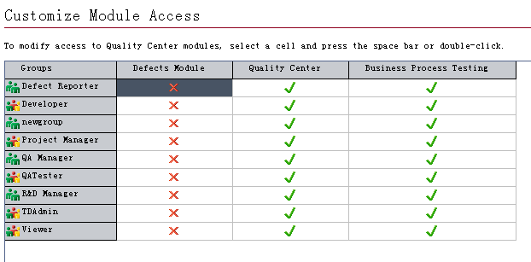
图标表示用户组可以访问的模块
在表中选中或清除单元格：双击单元格，或者选中单元格并按“Space”键。
2 点击Save保存所作修改。

定制Quality Center项目
作为Quality Center管理员,可以定制项目以适应测试组成员的特定需要。例如，可以增加或修改一个输入域，创建能够反映测试项目需要的类别和列表。
点击Customize Project Entities链接

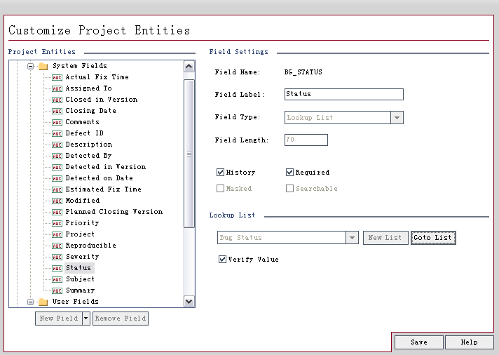
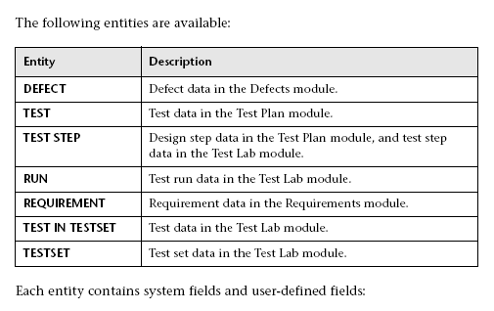

定制下拉菜单
点击Customize Project Lists链接

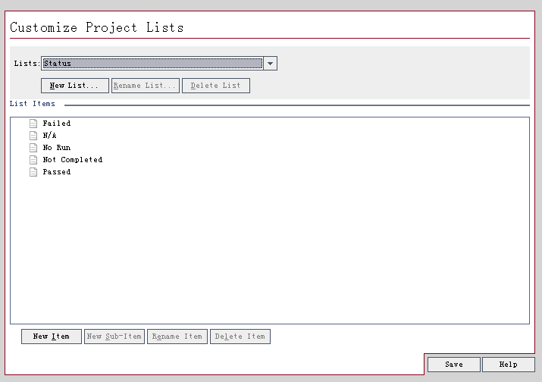

配置邮件

设置可追踪的通知规则

生成工作流脚本

5．定制工作流程

二、用户指南

1．Quality Center基础

1.1介绍
测试管理的过程
定义需求—〉计划测试—〉执行测试—〉缺陷跟踪
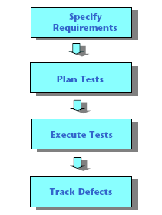

定义需求
定义测试范围—〉创建需求—〉详述需求—〉分析需求
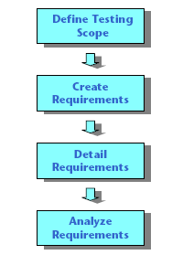
创建需求：建立需求树，定义总体的测试需求；
详述需求：为需求树上的每一个主题，建立一个详细的测试需求列表；
分析需求：生成报告和图表辅助分析创建的测试需求，检验需求是否适用于测试范围。

作测试计划
制定测试策略—〉制定测试目标—〉定义测试—〉创建需求覆盖—〉设计测试步骤—〉自动测试—〉分析测试计划
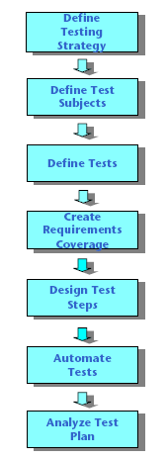
制定测试策略：确定 应用程序、系统环境、测试资源
制定测试目标：把应用程序分解为可测试的功能。建立一棵测试计划树按级别把应用程序分解为测试单元或主题。
定义测试：为每个测试主题确定测试类型。
创建需求覆盖：把每个测试与一个或多个测试需求关联起来。
设计测试步骤：通过在测试计划树上增加测试步骤来开发手工测试。
自动测试：
分析测试计划：生成报告和图表辅助分析测试计划。检查计划是否符合测试目标。

执行测试
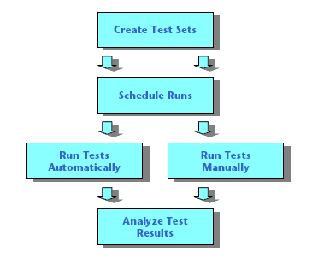
缺陷跟踪
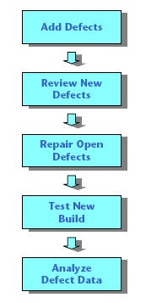

1.2需求说明书
